<Приложение 3> Новикова А.Я. 227-973-924

Опорный конспект. Моделирование. Операция Loft

- Лофтинг (lofting) - чрезвычайно гибкое средство моделирования и анимации трехмерных форм. Это перемещение одной или нескольких форм вдоль некоторой направляющей (пути).
Создание loft-объектов
- Исходные формы для loft-объектов (путь и сечения) можно создавать в любом окне проекций.
- Loft-объекты относятся к составным объектам (Compound Objects) категории Geometry (Геометрия), и для их построения предназначена кнопка Loft, которая становится доступной при выделении одной из исходных форм и активизации типа Compound Objects категории Geometry. Можно пойти и другим путем — выбрать из главного меню команду Create=>Compound=>Loft, что тоже приведет к открытию панели с настройками loft-объекта.
- Создавать простые loft-объекты можно двумя способами: указывая либо путь — для этого варианта предназначена кнопка Get Path из свитка Creation Method (Метод создания), либо форму-сечение при помощи кнопки Get Shape (Указать форму).
- При создании любого loft-объекта следует обратить внимание:
- если нет ни одного выделенного объекта, то кнопка Loft будет недоступной;
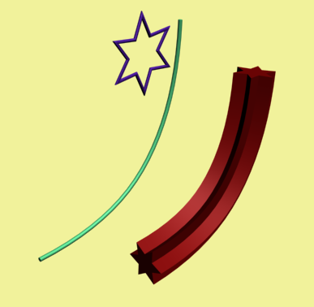
- если предварительно выделенная форма состоит более чем из одного сплайна, то кнопка Get Shape (Указать форму) в свитке Creation Method (Метод создания) окажется недоступной.

Алгоритм построения:
1. Create – Shape – Star (форма)
2. Create – Shape – Line (путь)
3. Выделить путь
4. Create – Geometry - Compound Objects - Loft
5. Get Shape – Star

2. 2 формы и путь 1 форма и путь
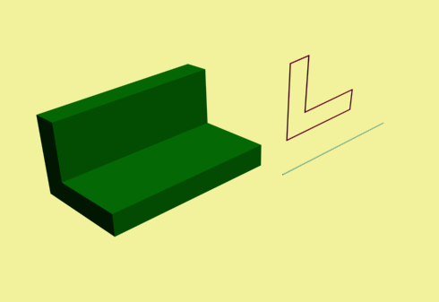
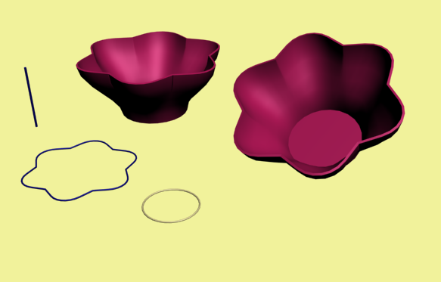

3. Написать алгоритм построения loft-объектов для рисунков из пункта 2.

